Документ предоставлен КонсультантПлюс

ФЕДЕРАЛЬНЫЙ ФОНД ОБЯЗАТЕЛЬНОГО МЕДИЦИНСКОГО СТРАХОВАНИЯ

ПРИКАЗ

от 5 марта 2020 г. N 49

О ВНЕСЕНИИ ИЗМЕНЕНИЙ

В ПРИКАЗ ФЕДЕРАЛЬНОГО ФОНДА ОБЯЗАТЕЛЬНОГО МЕДИЦИНСКОГО

СТРАХОВАНИЯ ОТ 7 АПРЕЛЯ 2011 Г. N 79

В целях совершенствования правил информационного взаимодействия, применяемых участниками и субъектами обязательного медицинского страхования, и в соответствии с пунктом 8 части 8 статьи 33 Федерального закона от 29 ноября 2010 г. N 326-ФЗ "Об обязательном медицинском страховании в Российской Федерации" (Собрание законодательства Российской Федерации, 2010, N 49, ст. 6422; 2016, N 27, ст. 4219) приказываю:

1. Внести в Общие принципы построения и функционирования информационных систем и порядок информационного взаимодействия в сфере обязательного медицинского страхования, утвержденные приказом Федерального фонда обязательного медицинского страхования от 7 апреля 2011 г. N 79, с изменениями, внесенными приказами Федерального фонда обязательного медицинского страхования от 22 августа 2011 г. N 154 "О внесении изменений в Приказ ФОМС от 07.04.2011 N 79", от 26 декабря 2013 г. N 276 "О внесении изменений в приказ ФОМС от 07.04.2011 г. N 79", от 9 сентября 2016 г. N 169 "О внесении изменений в приказ Федерального фонда обязательного медицинского страхования от 7 апреля 2011 г. N 79", от 17 ноября 2017 г. N 323 "О внесении изменений в приказ Федерального фонда обязательного медицинского страхования от 7 апреля 2011 г. N 79", от 23 марта 2018 г. N 54 "О внесении изменений в приказ Федерального фонда обязательного медицинского страхования от 7 апреля 2011 г. N 79", от 28 сентября 2018 г. N 200 "О внесении изменений в приказ Федерального фонда обязательного медицинского страхования от 7 апреля 2011 г. N 79", от 13 декабря 2018 г. N 285 "О внесении изменений в приказ Федерального фонда обязательного медицинского страхования от 7 апреля 2011 г. N 79", от 30 августа 2019 г. N 173 "О внесении изменений в приказ Федерального фонда обязательного медицинского страхования от 7 апреля 2011 г. N 79", от 15 января 2020 г. N 6 "О внесении изменений в приказ Федерального фонда обязательного медицинского страхования от 7 апреля 2011 г. N 79", следующие изменения:

1.1. В пункте 3 в таблице 2 "Сроки перехода на применение положений отдельных разделов настоящего документа":

1) в строке "Приложение Б" слова "С 01.01.2020" заменить словами "С даты утверждения";

2) строку "Приложение В" изложить в следующей редакции:

"

|  |  |  |  |
| --- | --- | --- | --- |
| Приложение В | Информационное взаимодействие с Подсистемой ведения нормативно-справочной информации государственной информационной системы обязательного медицинского страхования | С даты утверждения |  |

";

3) в строке "Приложение Г" слова "С 01.01.2020" заменить словами "С даты утверждения".

1.2. В пункте 4.3 рисунок 2 "Общая схема информационного взаимодействия в сфере ОМС" заменить следующим рисунком:

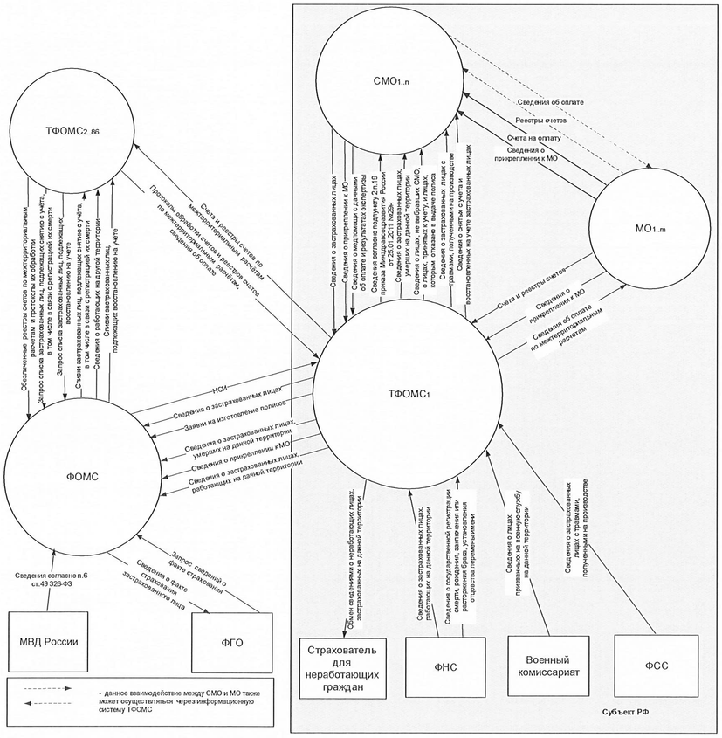

1.3. В пункте 4.3.1.2 в таблице 12 "Перечень проверок автоматизированной поддержки МЭК, МЭЭ и ЭКМП" в графах 2 и 3 строки 5 цифры "15" заменить цифрами "30".

1.4. В пункте 5.1 рисунок 4 "Информационное взаимодействие при ведении ЕРЗ" заменить следующим рисунком:

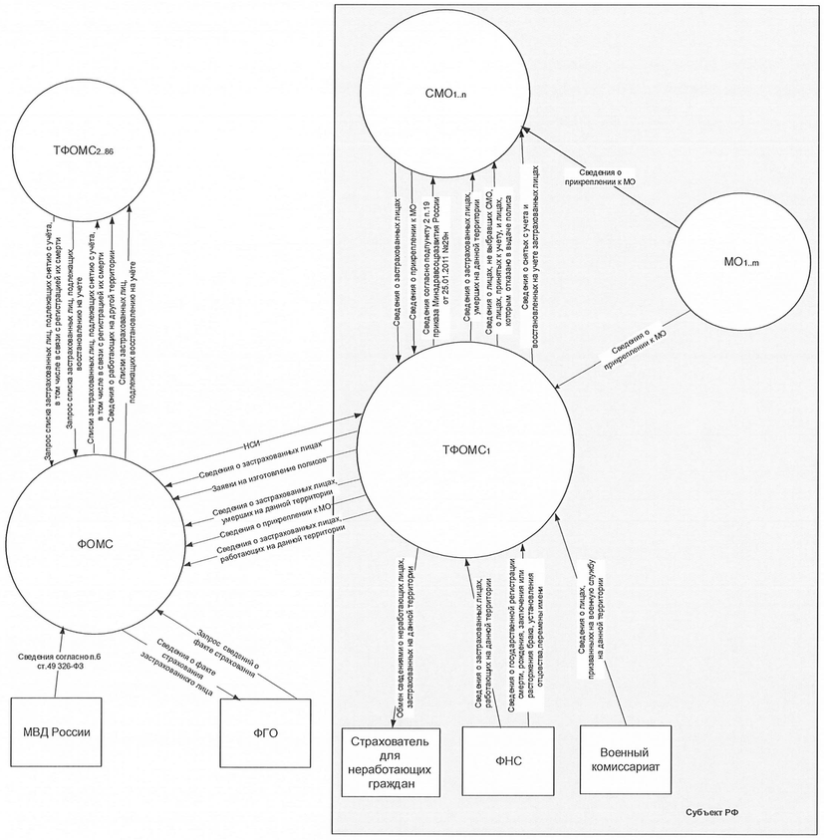

1.5. В пункте 5.1.2 абзац третий изложить в следующей редакции:

"- Информационный обмен, осуществляемый с применением электронных сервисов ТФОМС. СМО осуществляет функции ведения РС ЕРЗ в части собственного сегмента непосредственно в базе данных ТФОМС посредством использования электронных сервисов.".

1.6. В пункте 5.1.2.1:

1) после абзаца первого дополнить абзацем следующего содержания:

"Медицинская организация передает в страховые медицинские организации и ТФОМС файлы с изменениями сведений о медицинской организации и медицинском работнике, выбранных застрахованным лицом в соответствии с законодательством Российской Федерации для получения первичной медико-санитарной помощи, по мере необходимости, но не реже 1 раза в день при наличии изменений в указанных сведениях о застрахованных лицах.";

2) абзацы четвертый и пятый изложить в следующей редакции:

"В ТФОМС формируются файлы подтверждения и/или отклонения изменений (содержит информацию по всем операциям, проведенным с предоставленной информацией о застрахованном лице) в формате XML (кодовая страница Windows-1251). Формат файла должен соответствовать формату, приведенному в Приложении Г.

Файлы от ТФОМС с извещениями СМО о прекращении страхования (снятии с учета застрахованных лиц), файлы корректировки данных (восстановление на учете застрахованных лиц) должны направляться в СМО в день внесения изменений в Региональный сегмент ЕРЗ. Файлы от ТФОМС с извещениями СМО на основании сведений о государственной регистрации заключения или расторжения брака, установления отцовства, перемены имени, содержащихся в ЕГР ЗАГС, должны направляться в СМО не реже 1 раза в неделю при наличии изменений сведений о застрахованном лице.".

1.7. В пункте 5.1.2.2 абзац девятый изложить в следующей редакции:

"- сведения о заявлениях граждан и их представителей на выбор (замену) СМО, о сдаче (утрате) полиса ОМС и переоформлении (выдаче дубликата) полисов ОМС, включая результаты рассмотрения заявлений;".

1.8. В пункте 6.3.1:

1) в строке П08 таблицы 62 "Код причины изменения данных (ОИД 1.2.643.2.40.5.100.62)" графу 4 после слов "постановки на учет" дополнить словами ", либо с наступлением срока окончания прохождения застрахованным лицом военной службы или приравненной к ней службы";

2) строку одиннадцатую таблицы 75 "Код типов заявлений на выбор (замену) СМО (ОИД - 1.2.643.2.40.3.3.0.6.7) и причин постановки на учет (ОИД - 1.2.643.2.40.3.3.0.6.16)" изложить в следующей редакции:

"

|  |  |  |  |  |
| --- | --- | --- | --- | --- |
|  |  | 8 | Восстановление на учете в связи с отменой ошибочной постановки на учет либо в связи с окончанием срока прохождения застрахованным лицом военной службы или приравненной к ней службы | ЗЛ было снято с учета в связи с постановкой на учет в другом месте. Впоследствии информация о постановке на учет была признана ошибочной или неправомерной и отменена.  ЗЛ было снято с учета по причине приостановления действия полиса ОМС на срок прохождения военной службы или приравненной к ней службы.  Текущий статус состояния должен быть 2.3 или 2.7 |

";

3) название таблицы 79 изложить в следующей редакции: "Сводная таблица статусов состояния на учете (ОИД 1.2.643.2.40.3.3.0.1.3.1)".

1.9. В Приложении А:

1) в графе 4 строки 1.2.11 таблицы А.62 цифры "254" заменить цифрами "500";

2) в графе 4 строки 1.2.11 таблицы А.69 цифры "254" заменить цифрами "500";

3) в графе 4 строки 1.2.1 таблицы А.70 цифры "10" заменить цифрами "12".

1.10. Внести изменения в Приложение Б согласно приложению 1 к настоящему приказу.

1.11. Приложение В изложить в редакции приложения 2 к настоящему приказу.

1.12. Внести изменения в Приложение Г согласно приложению 3 к настоящему приказу.

2. Контроль за исполнением настоящего приказа возложить на заместителя председателя Е.Н. Сучкову.

Председатель

Н.Н.СТАДЧЕНКО

Приложение 1

к приказу Федерального фонда

обязательного медицинского страхования

от 5 марта 2020 г. N 49

ИЗМЕНЕНИЯ, ВНОСИМЫЕ В ПРИЛОЖЕНИЕ Б

1. В пункте Б.1.1:

1) пункт 1 после слов "права на ОМС" дополнить словами ", восстановление на учете по причинам отмены регистрации смерти, изменения даты последующей постановки на учет, окончания срока прохождения застрахованным лицом военной службы или приравненной к ней службы";

2) после пункта 7 дополнить пунктом 8 следующего содержания:

"8) Информацией о прекращении (приостановлении) права на ОМС застрахованного лица, не состоящего на учете на данной территории;";

2. В пункте Б.1.2:

1) после третьего абзаца дополнить абзацем следующего содержания:

"- восстановление на учете по причинам отмены регистрации смерти, изменения даты последующей постановки на учет, окончания срока прохождения застрахованным лицом военной службы или приравненной к ней службы - не позднее 5 рабочих дней после получения ответа на запрос сведений по подлежащим восстановлению на учете;";

2) после седьмого абзаца дополнить абзацем следующего содержания:

"Информация о прекращении (приостановлении) права на ОМС застрахованного лица, не состоящего на учете на данной территории, отправляется не позднее 5 рабочих дней после получения сведений об окончании срока права на ОМС.".

3. В пункте Б.2.1 таблицу Б.1 "Выбор информационного сообщения об изменении данных для события" после строки "Восстановление на учете в результате отмены ошибочной постановки на учет в другой СМО" дополнить строкой следующего содержания:

"

|  |  |  |  |  |  |  |  |  |  |  |  |  |  |  |
| --- | --- | --- | --- | --- | --- | --- | --- | --- | --- | --- | --- | --- | --- | --- |
| Восстановление на учете по причине окончания срока прохождения ЗЛ военной службы или приравненной к ней службы |  |  |  |  |  |  |  |  |  |  |  |  |  |  |

".

4. В пункте Б.2.4 в таблице Б.4 "Перечень событий изменения данных в ЕРЗ и их причин (коды причин событий на прикладном уровне указаны в столбце "Код - Причины"; ОИД 1.2.643.2.40.5.100.62)" первый абзац графы четвертой строки А08/П08 изложить в следующей редакции:

"Восстановление на учете в связи с отменой ошибочной регистрации смерти, либо с исправлением ошибки, связанной с неправильной регистрацией последующей постановки на учет, либо с окончанием срока прохождения застрахованным лицом военной службы или приравненной к ней службы.".

5. В пункте Б.2.5.3 в таблице Б.7 "Структура сегмента PID (сообщение о событии А08)" строку четвертую изложить в следующей редакции:

"

|  |  |  |  |  |  |  |  |  |  |  |
| --- | --- | --- | --- | --- | --- | --- | --- | --- | --- | --- |
|  |  |  |  |  | CX.8 | Усл |  |  |  | Срок окончания действия документа, удостоверяющего личность. Обязательно для следующих документов в событиях страхования после 18.07.2013:  10 - Свидетельство о регистрации ходатайства о признании беженцем на территории Российской Федерации;  11 - Вид на жительство, выданный до 01.11.2019;  12 - Удостоверение беженца в Российской Федерации;  13 - Временное удостоверение личности гражданина Российской Федерации;  23 - Разрешение на временное проживание;  25 - Свидетельство о предоставлении временного убежища на территории Российской Федерации;  26 - Удостоверение сотрудника Евразийской экономической комиссии;  27 - Копия жалобы о лишении статуса беженца;  28 - Иной документ, соответствующий свидетельству о предоставлении убежища на территории Российской Федерации;  29 - Сведения о трудовом договоре трудящегося государства-члена ЕАЭС. |

".

6. В пункте Б.2.5.4 таблицу Б.11 "Структура сегмента PV1 - "Состояние на учете застрахованного лица" (сообщение о событии А08, причина события П08)" изложить в следующей редакции:

"

|  |  |  |  |  |
| --- | --- | --- | --- | --- |
| XML-имя | Тип данных | Обяз. поле | Имя поля | Указания по заполнению |
| PY1.2 | IS | Да | Тип застрахованного лица | Поле заполняется значением 1. |
| PV1.4 | IS | Да | Код причины восстановления на учете | Код из СК 1.2.643.2.40.3.3.0.6.16.  Обязательно указание для причины события П08 "Восстановление на учете", допускаются значения 6, 7 или 8.  Если для причины события П08 значение не указано, то ошибка ФЛК N 242. |
| PV1.44 | DTM | Усл. | Дата восстановления на учете | Формат поля: ГГГГ-ММ-ДД.  Если в поле "Код причины восстановления на учете" (PV1.4) указано значение "8", то значение в поле обязательно. |

".

7. В пункте Б.2.5.5:

1) в таблице Б.13 "Структура сегмента IN1 "Подтверждение факта страхования по ОМС" (событие А08; экземпляр с актуальными данными)" в строке IN1.1 графу 9 перед абзацем первым дополнить словами: "Принимает значения 1 или 2.";

2) в таблице Б.14 "Структура сегмента IN1 "Подтверждение факта страхования по ОМС" (событие А08; экземпляр с данными, выводящимися из употребления)" строку IN1.1 изложить в следующей редакции:

"

|  |  |  |  |  |  |  |  |  |
| --- | --- | --- | --- | --- | --- | --- | --- | --- |
| IN1.1 | SI | Да | Порядковый номер сегмента IN1 | 1 |  | Да | 1 | Если значение поля не соответствует фактическому положению сегмента IN1 в сообщении, то сообщение отвергается с ошибкой ФЛК N 112. |

".

8. В пункте Б.2.7.1 в таблице Б.22 "Структура сегмента PID (сообщения о событиях А03, А13)" строку PID.3 изложить в следующей редакции:

"

|  |  |  |  |  |  |  |  |  |  |  |
| --- | --- | --- | --- | --- | --- | --- | --- | --- | --- | --- |
| PID.3 | CX | Да | Список идентификаторов застрахованного лица | 1..2 | Должны быть указаны серия и номер документа, удостоверяющего личность, на основании которого зарегистрирована смерть. Должен быть указан ЕНП, если ЗЛ идентифицировано в ИС РС ЕРЗ ТФОМС.  См. п. Б.2.5.3.1 (для кодов 1 - 18 и NI). | | | | | |
|  |  |  |  |  | CX.1 | Да |  |  |  | Серия и номер УДЛ или ЕНП. |
|  |  |  |  |  | CX.5 | Да |  |  |  | Тип УДЛ или ЕНП.  Код из СК 1.2.643.2.40.5.100.203  (таблица 63 или код NI). |
|  |  |  |  |  | CX.7 | Усл |  |  |  | Дата выдачи документа, удостоверяющего личность. Обязательно для всех документов, удостоверяющих личность, в событиях страхования после 18.07.2013 |
|  |  |  |  |  | CX.8 | Усл |  |  |  | Срок окончания действия документа, удостоверяющего личность. Обязательно для следующих документов в событиях страхования после 18.07.2013:  10 - Свидетельство о регистрации ходатайства о признании беженцем на территории Российской Федерации;  11 - Вид на жительство, выданный до 01.11.2019;  12 - Удостоверение беженца в Российской Федерации;  13 - Временное удостоверение личности гражданина Российской Федерации;  23 - Разрешение на временное проживание; |
|  |  |  |  |  |  |  |  |  |  | 25 - Свидетельство о предоставлении временного убежища на территории Российской Федерации;  26 - Удостоверение сотрудника Евразийской экономической комиссии;  27 - Копия жалобы о лишении статуса беженца;  28 - Иной документ, соответствующий свидетельству о предоставлении убежища на территории Российской Федерации;  29 - Сведения о трудовом договоре трудящегося государства-члена ЕАЭС. |

".

9. В пункте Б.3 в таблице Б.27 "Перечень запросов к ЦС ЕРЗ" строку ZP3 изложить в следующей редакции:

"

|  |  |  |  |  |  |  |
| --- | --- | --- | --- | --- | --- | --- |
| ZP3 | ZK3 | QBP_ZP2 | RSP_ZK2 | Запрос списка лиц, подлежащих снятию с учета | Запрос списка лиц, которых следует снять с учета на данной территории в связи с тем, что они поставлены на учете на другой территории, либо умерли на другой территории, либо в связи с приостановлением действия полиса ОМС <2>.  Запрос и ответ отправляются с периодичностью один раз каждый рабочий день. | 0 |

".

10. В пункте Б.3.2 абзац четвертый изложить в следующей редакции:

"- в связи с истечением права на ОМС (причина действительна для иностранных граждан, временно пребывающих на территории Российской Федерации, и граждан Российской Федерации, призванных (поступивших) на военную службу или приравненную к ней службу).".

11. В пункте Б.3.2.6 в таблице Б.38 "Структура сегмента IN1 (ответ на запрос лиц, подлежащих снятию с учета)" графу восьмую строки IN1.15 изложить в следующей редакции: "Код ТС из СК 1.2.643.2.40.3.3.1 (таблица 49), на которой ЗЛ следует снять с учета".

12. В пункте Б.3.3.4:

1) после пункта "б" дополнить пунктом "в" следующего содержания:

"в) сняты с учета в связи с приостановлением действия полиса ОМС,";

2) пункт "в" считать пунктом "г";

3) абзацы шестой и седьмой изложить в следующей редакции:

"Для восстановления на учете лица, подлежащего восстановлению в связи с отменой ошибочной регистрации смерти, либо в связи со снятием с учета в связи с неправомерной постановкой на учет, либо в связи с приостановлением действия полиса ОМС (критерии "а", "б" и "в") следует послать сообщение о событии А08 с причиной события П08 "Восстановление на учете".

Для увеличения срока состояния на учете в связи с исправлением даты постановки на учет в следующей страховой принадлежности (критерий "г") следует послать сообщение о событии А08 с причиной события П15 "Исправление снятия с учета", указав дату постановки на учет и новую дату снятия с учета.".

13. После пункта Б.8.3.2.4 дополнить пунктами следующего содержания:

"Б.9 Передача в ЦС ЕРЗ сведений о застрахованных лицах, действие полиса обязательного медицинского страхования которых должно быть приостановлено в случае призыва (поступления) на военную службу или приравненную к ней службу на срок прохождения застрахованным лицом указанной службы

Б.9.1 Операции (методы) электронного сервиса

Б.9.1.1 Описание операций (методов)

Таблица Б.92 - Операции электронного сервиса

|  |  |
| --- | --- |
| Код операции | Назначение |
| SaveMilitarylnfo | Идентификация застрахованного лица, действие полиса ОМС которого должно быть приостановлено в случае призыва (поступления) на военную службу или приравненную к ней службу на срок прохождения застрахованным лицом указанной службы. Сохранение информации о лицах, указанных в ч. 1 ст. 49.1 326-ФЗ. Изменение в ЦС ЕРЗ статуса состояния на учете идентифицированного застрахованного лица на "Подлежит снятию с учета" по причине "В связи с прекращением (приостановлением) права на ОМС" |

Б.9.1.2 Описание входных параметров

Таблица Б.93 - Описание входных параметров запроса

|  |  |  |  |
| --- | --- | --- | --- |
| N | Код параметра | Описание параметра | Требования к заполнению |
| 1 | Mode | Режим сервиса. Может принимать следующие значения:  - 15 - передаются сведения о лице, проходящем военную службу по призыву и подлежащем восстановлению на учете после окончания военной службы;  - 16 - передаются данные о лице, указанном в части 1 статьи 49.1 326-ФЗ (за исключением проходящих военную службу по призыву) | Обязательное |
| 2 | FamilyName | Фамилия застрахованного лица | Обязательное |
| 3 | FirstName | Имя застрахованного лица | Обязательное |
| 4 | Patronymic | Отчество застрахованного лица | Условно обязательное |
| 5 | BirthDate | Дата рождения застрахованного лица | Обязательное |
| 6 | IdentityDocument | Документ, удостоверяющий личность застрахованного лица | Обязательное |
| 8 | CallDate | Дата призыва на военную службу | Условно обязательное |
| 9 | CallDuration | Срок призыва на военную службу | Условно обязательное |
| 10 | EndDate | Дата окончания военной службы по призыву | Условно обязательное |
| 11 | CallRegion | Код ОКАТО субъекта РФ, ТФОМС которого передает в ЦС ЕРЗ сведения о застрахованных лицах, указанных в части 1 статьи 49.1 326-ФЗ, не идентифицированных в РС ЕРЗ | Обязательное |
| 12 | ENP | Единый номер полиса ОМС (ЕНП) | Условно обязательное |

Б.9.2 Описание полей запроса

Таблица Б.94 - Корневой элемент запроса InputData

|  |  |  |  |  |
| --- | --- | --- | --- | --- |
| N | Код поля | Описание поля | Требования к заполнению | Способ заполнения/Тип |
| 1 | InputData | Входные данные | Обязательное | ns1:InputDataType |

Таблица Б.95 - Комплексный тип: ns1:InputDataType

|  |  |  |  |  |
| --- | --- | --- | --- | --- |
| N | Код поля | Описание поля | Требования к заполнению | Способ заполнения/Тип |
| 1 | Mode | Режим сервиса. Может принимать следующие значения:  15 - передаются сведения о лице, проходящем военную службу по призыву и подлежащем восстановлению на учете после окончания военной службы;  16 - передаются данные о лице, указанном в части 1 статьи 49.1 326-ФЗ (за исключением проходящих военную службу по призыву) | Обязательное | ns1:digits-2 |
| 2 | FamilyName | Фамилия застрахованного лица | Обязательное | ns1:rus-100 |
| 3 | FirstName | Имя застрахованного лица | Обязательное | ns1:rus-100 |
| 4 | Patronymic | Отчество застрахованного лица | Условно обязательное (указывается обязательно при наличии) | ns1:rus-100 |
| 5 | BirthDate | Дата рождения застрахованного лица | Обязательное | xs:date |
| 6 | IdentityDocument | Документ, удостоверяющий личность застрахованного лица | Обязательное | ns1:IdentityDocumentType |
| 7 | CallDate | Дата призыва на военную службу | Условно обязательное | xs:date |
| 8 | CallDuration | Срок призыва на военную службу | Условно Обязательное | ns1:digits-2 |
| 9 | EndDate | Дата окончания военной службы по призыву | Условно обязательное | xs:date |
| 10 | CallRegion | Код ОКАТО субъекта РФ, ТФОМС которого передает в ЦС ЕРЗ сведения о застрахованных лицах, указанных в части 1 статьи 49.1 326-ФЗ, не идентифицированных в РС ЕРЗ | Обязательное | ns1:digits-5 |
| 11 | ENP | Единый номер полиса ОМС (ЕНП) | Условно обязательное | ns1:digitsl6 |

Таблица Б.96 - Комплексный тип: ns1:IdentityDocumentType

|  |  |  |  |  |
| --- | --- | --- | --- | --- |
| N | Код поля | Описание поля | Требования к заполнению | Способ заполнения/Тип |
| 1 | DocType | Код типа документа, удостоверяющего личность | Обязательное | ns1:DocTypeType |
| 2 | DocSer | Серия документа, удостоверяющего личность | Условно обязательное (не указывается для временного удостоверения личности гражданина Российской Федерации, выдаваемого на период оформления паспорта гражданина Российской Федерации) | ns1:stringNN-10 |
| 3 | DocNum | Номер документа, удостоверяющего личность | Обязательное | ns1:DocNumType |

Таблица Б.97 - Простой тип: ns1:DocTypeType

|  |  |  |  |  |
| --- | --- | --- | --- | --- |
| N | Код поля | Описание поля | Требования к заполнению | Способ заполнения/Тип |
| 1 | DocTypeType | Код типа документа, удостоверяющего личность | Обязательное  Допустимые значения: [\d]{ 1,2} | xs:string |

Таблица Б.98 - Простой тип: ns1:DocNumType

|  |  |  |  |  |
| --- | --- | --- | --- | --- |
| N | Код поля | Описание поля | Требования к заполнению | Способ заполнения/Тип |
| 1 | DocNumType | Номер документа, удостоверяющего личность | Обязательное  Допустимые значения: [\d]{l,20| | xs:string |

Таблица Б.99 - Простой тип: ns1:rus-100

|  |  |  |  |  |
| --- | --- | --- | --- | --- |
| N | Код поля | Описание поля | Требования к заполнению | Способ заполнения/Тип |
| 1 | ras-100 | Текст длиной до 100 символов, цифры не допускаются | Обязательное  Допустимые значения: [а-яА-ЯеЕ\-\s,.]{1,100} | xs:string |

Таблица Б.100 - Простой тип: ns1:stringNN-10

|  |  |  |  |  |
| --- | --- | --- | --- | --- |
| N | Код поля | Описание поля | Требования к заполнению | Способ заполнения/Тип |
| 1 | stringNN-10 | Текст длиной до 10 символов | Обязательное  Допустимые значения: [\d] {1} [\-][\d]{10} | xs:normalizedString |

Таблица Б.101 - Простой тип: ns1:digits-5

|  |  |  |  |  |
| --- | --- | --- | --- | --- |
| N | Код поля | Описание поля | Требования к заполнению | Способ заполнения/Тип |
| 1 | digits-5 | Строка из 5 цифр | Обязательное  Допустимые значения: [\d]{5} | xs:string |

Таблица Б.102 - Простой тип: ns1:digits-2

|  |  |  |  |  |
| --- | --- | --- | --- | --- |
| N | Код поля | Описание поля | Требования к заполнению | Способ заполнения/Тип |
| 1 | digits-2 | Строка из 2 цифр | Обязательное  Допустимые значения: [\d]{2} | xs:string |

Таблица Б.103 - Простой тип: ns1:digits-16

|  |  |  |  |  |
| --- | --- | --- | --- | --- |
| N | Код поля | Описание поля | Требования к заполнению | Способ заполнения/Тип |
| 1 | digits-16 | Строка из 16 цифр | Обязательное  Допустимые значения: [\d] {16} | xs:string |

Б.9.3 Описание полей ответа на запрос

Таблица Б.104 - Корневой элемент

|  |  |  |  |  |
| --- | --- | --- | --- | --- |
| N | Код поля | Описание поля | Требования к заполнению | Способ заполнения/Тип |
| 1 | OutputData | Выходные данные | Необязательное | ns1:OutputDataType |
| 2 | RequestRejected | Отклонение запроса | Необязательное | ns1: RequestRejected Type |

Таблица Б.105 - Комплексный тип: ns1: OutputDataType

|  |  |  |  |  |
| --- | --- | --- | --- | --- |
| N | Код поля | Описание поля | Требования к заполнению | Способ заполнения/Тип |
| 1 | isPersonlnsured | Признак подтверждения факта идентификации застрахованного лица | Обязательное | xs:boolean |
| 2 | isMilitarylnfoSaved | Признак факта сохранения информации о начале, сроке и окончании военной службы по призыву | Обязательное | xs:boolean |

Таблица Б.106 - Комплексный тип: ns1: RejectionReasonType

|  |  |  |  |  |
| --- | --- | --- | --- | --- |
| N | Код поля | Описание поля | Требования к заполнению | Способ заполнения/Тип |
| 1 | RejectionReasonlnfo | Описание ошибки при идентификации застрахованного лица | Обязательное | rus-100 |
| 2 | RejectionReasonCode | Код ошибки при идентификации застрахованного лица | Обязательное | rus-100 |
| 3 | RejectionReasonDescription | Описание причины отказа в сохранении данных о начале, сроке и окончании военной службы по призыву | Обязательное | rus-100 |

Б.9.4 Контрольные примеры

Пример запроса в режиме "15":

|  |
| --- |
| http://10.255.160.69:5556/api/SaveMilitaryInfo?mode=15&FamilyName=Еремин&FirstName=Сергей&Patronymic=Владимирович&BirthDate=23/10/1983&DocSer=92%2005&DocNum=024338&DocType=14&callDate=01/10/2018&callDuration=12&endDate=10/10/2019&callRegion=42000&enp=1649610876000532 |

Пример ответа:

|  |
| --- |
| <q1:OutputData xmlns:q1="http://ffoms.ru/SaveMilitaryInfo/1.0.0">  <q1:isPersonInsured>false</q1:isPersonInsured>  <q1:isMilitaryInfoSaved>false</q1:isMilitaryInfoSaved>  </q1:OutputData> |

Пример запроса в режиме "16":

|  |
| --- |
| http://10.255.160.69:5556/api/SaveMilitaryInfo?mode=16&FamilyName=Тихонов&FirstName=Евгений&Patronymic=Александрович&BirthDate=23/10/1983&DocSer=92%2005&DocNum=953476&DocType=14&callDate=01/01/2019&callDuration=&endDate=&callRegion=23000&enp=1649610876000532 |

Пример ответа:

|  |
| --- |
| <q1:OutputData xmlns:q1="http://ffoms.ru/SaveMilitaryInfo/1.0.0">  <q1:isPersonInsured>false</q1:isPersonInsured>  <q1:isMilitaryInfoSaved>false</q1:isMilitaryInfoSaved>  </q1:OutputData> |

"

Б.10 Предоставление сведений о Едином номере полиса обязательного страхования и страховой принадлежности застрахованного лица, являющегося гражданином Российской Федерации, по его фамилии, имени, отчеству (при наличии), дате рождения и данным документа, удостоверяющего личность

Б.10.1 Операции (методы) электронного сервиса

Б.10.1.1 Описание операций (методов)

Таблица Б.107 - Операции электронного сервиса

|  |  |
| --- | --- |
| Код операции: | Назначение |
| GetQuerylnsurances | Получение сведений о ЕНП и страховой принадлежности застрахованного лица по данным ЦС ЕРЗ |

Б.10.1.2 Описание входных параметров

Таблица Б.108 - Описание входных параметров запроса

|  |  |  |  |
| --- | --- | --- | --- |
| N | Код параметра | Описание параметра | Требования к заполнению |
| 1 | FamilyName | Фамилия застрахованного лица | Обязательное |
| 2 | FirstName | Имя застрахованного лица | Обязательное |
| 3 | Patronymic | Отчество застрахованного лица | Необязательное |
| 4 | BirthDate | Дата рождения застрахованного лица | Обязательное |
| 5 | IdentityDocument | Документ, удостоверяющий личность застрахованного лица | Обязательное |

Б.10.2 Схема взаимодействия

Схема взаимодействия между информационной системой ТФОМС и ЦС ЕРЗ при запросе сведений о ЕНП и страховой принадлежности застрахованного лица, являющегося гражданином Российской Федерации, приведена на Рисунок 99.

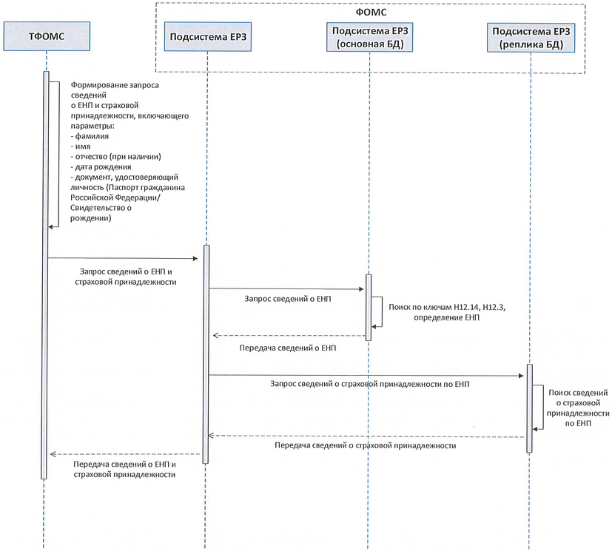

Рисунок 9 Схема взаимодействия ИС ТФОМС и ЦС ЕРЗ

Информационная система ТФОМС формирует запрос сведений о ЕНП и страховой принадлежности застрахованного лица, являющегося гражданином Российской Федерации, с использованием в качестве входных параметров следующих сведений о застрахованном лице:

- фамилия;

- имя;

- отчество (при наличии);

- дата рождения;

- данные документа, удостоверяющего личность.

Б.10.3 Описание полей запроса на получение сведений о ЕНП и страховой принадлежности застрахованного лица

Таблица Б.109 Корневой элемент запроса InputData

|  |  |  |  |  |
| --- | --- | --- | --- | --- |
| N | Код поля | Описание поля | Требования к заполнению | Способ заполнения/Тип |
| 1 | InputData | Входные данные | Обязательное | ns1:InputDataType |

Таблица Б.110 Комплексный тип: ns1:lnputDataType

|  |  |  |  |  |
| --- | --- | --- | --- | --- |
| N | Код поля | Описание поля | Требования к заполнению | Способ заполнения/Тип |
| 1 | FamilyName | Фамилия застрахованного лица | Обязательное | ns1:rus-40 |
| 2 | FirstName | Имя застрахованного лица | Обязательное | ns1:rus-40 |
| 3 | Patronymic | Отчество застрахованного лица | Необязательное (указывается при наличии в документе, удостоверяющем личность) | ns1:rus-40 |
| 4 | BirthDate | Дата рождения застрахованного лица | Обязательное | xs:date |
| 5 | IdentityDocument | Документ, удостоверяющий личность застрахованного лица | Обязательное | ns1:IdentityDocumentType |

Таблица Б.111 Комплексный тип: ns1:IdentityDocumentType

|  |  |  |  |  |
| --- | --- | --- | --- | --- |
| N | Код поля | Описание поля | Требования к заполнению | Способ заполнения/Тип |
| 1 | DocType | Код типа документа, удостоверяющего личность | Обязательное | ns1:DocTypeType |
| 2 | DocSer | Серия документа, удостоверяющего личность | Необязательное | ns1:stringNN-10 |
| 3 | DocNum | Номер документа, удостоверяющего личность | Обязательное | ns1:DocNumType |

Таблица Б.112 Простой тип: ns1: DocTypeType

|  |  |  |  |  |
| --- | --- | --- | --- | --- |
| N | Код поля | Описание поля | Требования к заполнению | Способ заполнения/Тип |
| 1 | DocTypeType | Код типа документа, удостоверяющего личность | Обязательное  Допустимые значения: [\d]{l,2} | xs:string |

Таблица Б.113 Простой тип: ns1: DocNumType

|  |  |  |  |  |
| --- | --- | --- | --- | --- |
| N | Код поля | Описание поля | Требования к заполнению | Способ заполнения/Тип |
| 1 | DocNumType | Номер документа, удостоверяющего личность | Обязательное  Допустимые значения: [\d]{l,20} | xs:string |

Таблица Б.114 Простой тип: ns1:rus-40

|  |  |  |  |  |
| --- | --- | --- | --- | --- |
| N | Код поля | Описание поля | Требования к заполнению | Способ заполнения/Тип |
| 1 | rus-40 | Текст, длиной до 40 символов, цифры не допускаются | Обязательное | xs:string |

Таблица Б.115 Простой тип: ns1:stringNN-10

|  |  |  |  |  |
| --- | --- | --- | --- | --- |
| N | Код поля | Описание поля | Требования к заполнению | Способ заполнения/Тип |
| 1 | stringNN-10 | Текст, длиной до 10 символов | Обязательно | xs:normalizedString |

Б.10.4 Описание полей ответа на запрос на получение сведений о ЕНП и страховой принадлежности застрахованного лица

Таблица Б.116 Корневой элемент OutputData

|  |  |  |  |  |
| --- | --- | --- | --- | --- |
| N | Код поля | Описание поля | Требования к заполнению | Способ заполнения/Тип |
| 1 | OutputData | Выходные данные | Необязательное | ns1:OutputDataType |
| 2 | RequestRejected | Отклонение запроса | Необязательное | ns1:RequestRejectedType |

Таблица Б.117 Комплексный тип: ns1:OutputDataType

|  |  |  |  |  |
| --- | --- | --- | --- | --- |
| N | Код поля | Описание поля | Требования к заполнению | Способ заполнения/Тип |
| 1 | Region | Код субъекта Российской Федерации, на территории которого застрахован гражданин, по ОКАТО | Необязательное | ns1:digits-5 |
| 2 | InsuranceOrganization | Наименование страховой медицинской организации (филиала), в которой застрахован гражданин | Необязательное | ns1:digits-1000 |
| 3 | UnitedPolicyNumber | Единый номер полиса ОМС (ЕНП) застрахованного лица | Необязательное | ns1:digits-16 |
| 4 | StartDate | Дата начала действия полиса ОМС | Необязательное | xs:date |
| 5 | EndDate | Дата окончания действия полиса ОМС | Необязательное | xs:date |

Таблица Б.118 Простой тип: ns1:digits-5

|  |  |  |  |  |
| --- | --- | --- | --- | --- |
| N | Код поля | Описание поля | Требования к заполнению | Способ заполнения/Тип |
| 1 | digits-5 | Строка из 5 цифр | Обязательное Допустимые значения: [\d]{5} | xs:string |

Таблица Б.119 Простой тип: ns1:string-1000

|  |  |  |  |  |
| --- | --- | --- | --- | --- |
| N | Код поля | Описание поля | Требования к заполнению | Способ заполнения/Тип |
| 1 | string-1000 | Строка, длиной до 1000 символов | Обязательное | xs:string |

Таблица Б.120 Простой тип: ns1:digits-16

|  |  |  |  |  |
| --- | --- | --- | --- | --- |
| N | Код поля | Описание поля | Требования к заполнению | Способ заполнения/Тип |
| 1 | digits-16 | Строка из 16 цифр | Обязательное Допустимые значения: [\d]{16} | xs:string |

Б.10.5 Описание кодов возвратов при ошибках и неуспешных проверок

Таблица Б.121 Комплексный тип: ns1:RequestRejectedType

|  |  |  |  |  |
| --- | --- | --- | --- | --- |
| N | Код поля | Описание поля | Требования к заполнению | Способ заполнения/Тип |
| 1 | RejectionReasonCode | Код ошибки при идентификации застрахованного лица | Обязательное | rus-100 |
| 2 | RejectionReasonDescription | Результат идентификации застрахованного лица | Обязательное | rus-100 |

Б.10.6 Контрольные примеры

Б.10.6.1 Пример запроса на предоставление сведений о ЕНП и страховой принадлежности застрахованного лица

|  |
| --- |
| http://10.255.160.69:5556/api/GetQueiInsurances?FamilyName=Еремин&FirstName=Сергей&Patronymic=Владимирович&BirthDate=23/10/1983&DocSer=92%2005&DocNum=024338&DocType=14 |

Б.10.6.2 Пример ответа на запрос с предоставлением сведений о ЕНП и страховой принадлежности застрахованного лица

<q1:OutputData xmlns:q1="http://ffoms.ru/GetInsurancePolicyInfo/1.0.0">

<q1:Region>92000</q1:Region>

<q1:InsuranceOrganization>ООО "СК "АК БАРС-МЕД"</ql:InsuranceOrgamzation>

<q1:UnitedPolicyNumber>1658710844000544</q1:UnitedPolicyNumber>

<q1:StartDate>2010-09-08</q1:StartDate>

</q1:OutputData>

Б.10.6.3 Пример ответа на запрос в случае отсутствия сведений о ЕНП и страховой принадлежности застрахованного лица

<RequestRejected>

<RejectionReasonCode>NO_DATA</RejectionReasonCode>

<RejectionReasonDescription>Сведения не найдены</RejectionReasonDescription>

</RequestRejected>".

Приложение 2

к приказу Федерального фонда

обязательного медицинского страхования

от 5 марта 2020 г. N 49

Приложение В

ИНФОРМАЦИОННОЕ ВЗАИМОДЕЙСТВИЕ

С ПОДСИСТЕМОЙ ВЕДЕНИЯ НОРМАТИВНО-СПРАВОЧНОЙ ИНФОРМАЦИИ

ГОСУДАРСТВЕННОЙ ИНФОРМАЦИОННОЙ СИСТЕМЫ ОБЯЗАТЕЛЬНОГО

МЕДИЦИНСКОГО СТРАХОВАНИЯ

В.1 Общие сведения

Для взаимодействия с внешними информационными системами Подсистема ведения НСИ государственной информационной системы обязательного медицинского страхования предоставляет интеграционный сервис, работающий с архитектурой REST.

Версия REST-сервиса размещена по адресу: http://nsi.ffoms.ru/nsi-int/

Сервис предоставляет следующие методы:

- получение структуры справочника по коду и версии;

- получение списка версий справочника по коду;

- получение наполнения справочника по коду и версии;

- получение перечня справочников, входящих в состав федерального пакета НСИ;

- получение файла федерального пакета НСИ по идентификатору.

В.2 Получение структуры справочника по коду и версии (/structure)

Метод возвращает структуру версии справочника. В случае если не указана версия справочника, то возвращается структура из актуальной версии.

В.2.1 Описание

Таблица В.1 - Описание входных параметров метода

|  |  |  |  |  |
| --- | --- | --- | --- | --- |
| Код параметра | Описание параметра | Обязательность | Тип | Комментарии |
| Входные параметры | | | | |
| identifier | Идентификатор справочника | Да | string |  |
| version | Версия справочника | Нет | string | По умолчанию текущая |

В.2.2 Примеры вызова

|  |  |
| --- | --- |
| Пример запроса | Пример ответа |
| http://nsi.ffoms.ru/nsi-  int/api/structure?identifier=N001 | {  "Columns": [  {  "Name": "ID_PrOt",  "Description": "Идентификатор противопоказания или отказа",  "DataType": "INTEGER",  "ContentType": "ORDINARY",  "Number": 0,  "EmptyAllowed": true,  "MinLength": 0,  "MaxLength": 1  },  {  "Name": "PrOt_NAME",  "Description": "Наименование противопоказания или отказа",  "DataType": "VARCHAR",  "ContentType": "ORDINARY",  "Number": 1,  "EmptyAllowed": true,  "MinLength": 0,  "MaxLength": 250  },  {  "Name": "DATEBEG",  "Description": "Дата начала действия записи", "DataType": "DATE",  "ContentType": "ORDINARY",  "Number": 2,  "EmptyAllowed": true,  "MinLength": 0 |
|  | },  {  "Name": "DATEEND",  "Description": "Дата окончания действия записи",  "DataType": "DATE",  "ContentType": "ORDINARY",  "Number": 3,  "EmptyAllowed": false,  "MinLength": 0  }  ],  "Keys": [  {  "field": "ID_PrOt",  "type": "PRIMARY"  },  {  "field": "PrOt_NAME",  "type": "UNIQUE"  }  ]  } |

В.3 Получение списка версий справочника по коду (/versions)

Метод возвращает список версий справочника.

В.3.1 Описание

Таблица В.2 - Описание входных параметров метода

|  |  |  |  |  |
| --- | --- | --- | --- | --- |
| Код параметра | Описание параметра | Обязательность | Тип | Комментарии |
| Входные параметры | | | | |
| identifier | Идентификатор справочника | Да | string |  |
| page | Номер страницы | Нет | integer | Значение по умолчанию 1 |
| size | Количество элементов на странице | Нет | integer | Значение по умолчанию 200 |

В.3.2 Примеры вызова

|  |  |
| --- | --- |
| Пример запроса | Пример ответа |
| http://nsi.ffoms.ru/nsi-  int/api/versions?identifier=N001&page=l&size=200 | {  "result": "OK",  "resultText": null,  "resultCode": null,  "total": 3,  "list": [  {  "version": "1.0",  "createDate": "11.04.2018",  "publishDate": "11.04.2018",  "lastUpdate": null,  "passport": {  "type": "OnkPrOt",  "version": "1.0",  "createDate": "11.04.2018",  "publishDate": null,  "name": "Классификатор противопоказаний и отказов (OnkPrOt)",  "annotation": "<p>Дополнение в раздел A.1</p>\n", "law": "<p>Приказ N 79</p>\n",  "groupId": null  },  "archive": false  },  {  "version": "1.1",  "createDate": "02.11.2018",  "publishDate": "02.11.2018",  "lastUpdate": null,  "passport": {  "type": "OnkPrOt",  "version": "1.1",  "createDate": "02.11.2018",  "publishDate": null,  "name": "Классификатор противопоказаний и отказов (OnkPrOt)",  "annotation": "<p> Дополнение в раздел A.l</p>\n",  "law": "<p>Приказ N 79</p>\n",  "groupId": null |
|  | },  "archive": false  },  {  "version": "1.2",  "createDate": "19.11.2018",  "publishDate": "19.11.2018",  "lastUpdate": null,  "passport": {  "type": "OnkPrOt",  "version": "1.2",  "createDate": "19.11.2018",  "publishDate": null,  "name": "Классификатор противопоказаний и отказов (OnkPrOt)",  "annotation": "<p> Дополнение в раздел A.l</p>\n",  "law": "<p>Приказ N 79</p>\n",  "groupId": null  },  "archive": false  }  ]  } |

В.4 Получение наполнения справочника по коду и версии (/data)

Метод возвращает данные справочника. В случае, если не указана версия справочника, то возвращаются данные из актуальной версии.

В.4.1 Описание

Таблица В.3 - Описание входных параметров метода

|  |  |  |  |  |
| --- | --- | --- | --- | --- |
| Код параметра | Описание параметра | Обязательность | Тип | Комментарии |
| Входные параметры | | | | |
| identifier | Идентификатор справочника | Да | string |  |
| version | Версия справочника | Нет | string | По умолчанию текущая |
| page | Номер страницы | Нет | integer | Значение по умолчанию 1 |
| size | Количество элементов на странице | Нет | integer | Значение по умолчанию 200 |
| columns | Наименования столбцов, которые необходимо отобразить в результирующем наборе. По умолчанию - все | Нет | array [string] |  |
| sorting | Наименование столбца, задающий порядок сортировки отображаемых данных | Нет | string |  |
| sortingDirection | Выбор направления сортировки | Нет | string | Выбор направления сортировки: ASC - по возрастанию, DESC - по убыванию |
| filters | Массив строк, задающий одно или множество одновременных условий отбора данных | Нет | array [string] | Каждая строка представляет собой значения нижеприведенных полей через разделитель "|" FIELD - наименование поля справочника VALUE - значение поля TYPE - тип поиска. TYPE может принимать следующие значения: EXACT - точное совпадение, LIKE - вхождение значения. По умолчанию EXACT |

В.4.2 Примеры вызова

|  |  |
| --- | --- |
| Пример запроса | Пример ответа |
| http://nsi.ffoms.ru/nsi-  int/api/data?identifier=R008&page=1&size=200 | {  "result": "OK",  "resultText": null,  "resultCode": null,  "total": 2,  "list": [  [  {  "column": "SYS_RECORDID",  "value": "1"  },  {  "column": "SYS_HASH",  "value": "8c435dc5c0b5b51eb9ce0fl832b01152"  },  {  "column": "Kod",  "value": "1"  },  {  "column": "Opis",  "value": "Головная"  },  {  "column": "DATEBEG",  "value": "26.12.2013"  },  {  "column": "DATEEND",  "value": ""  },  {  "column": "version",  "value": "627" |
|  | ],  [  {  "column": "SYS_RECORDID",  "value": "2"  },  {  "column": "SYS_HASH",  "value": "bddd97461c327b1c4dfb7f6b2abc548f"  },  {  "column": "Kod",  "value": "2"  },  {  "column": "Opis",  "value": "Филиал"  },  {  "column": "DATEBEG",  "value": "26.12.2013"  },  {  "column": "DATEEND",  "value": ""  },  {  "column": "version",  "value": "627"  }  ]  ]  } |

В.5 Получение перечня справочников, входящих в состав федерального пакета НСИ (/fedPackDictionary Versions)

Метод возвращает перечень справочников с версиями, входящих в составы федеральных пакетов НСИ ФОМС по датам формирования федерального пакета. В случае если не указаны даты формирования федерального пакета, то возвращаются данные из последнего сформированного федерального пакета.

В.5.1 Описание

Таблица В.4 - Описание входных параметров метода

|  |  |  |  |  |
| --- | --- | --- | --- | --- |
| Код параметра | Описание параметра | Обязательность | Тип | Комментарии |
| Входные параметры | | | | |
| from | Дата начала периода формирования федерального пакета | Нет | date-time | Формат "DD.MM.YYYY" |
| to | Дата окончания периода формирования федерального пакета | Нет | date-time | Формат "DD.MM.YYYY" |
| page | Номер страницы | Нет | integer | Значение по умолчанию 1 |
| size | Количество элементов на странице | Нет | integer | Значение по умолчанию 20 |

В.5.2 Примеры вызова

|  |  |
| --- | --- |
| Пример запроса | Пример ответа |
| https://nsi.ffoms.ru/nsi-  int/api/fedPackDictionaryVersions?page=l&size=20 | {  "result": "OK",  "resultText": null,  "resultCode": null,  "total": 1,  "fedPackDictionaryVersions": [  {  "fedPackId": 96,  "version": "026",  "date": "6/9/19 11:00 PM",  "dictionaryVersions": [  {  "code": "V010",  "name": "Классификатор способов оплаты медицинской помощи",  "version": "2.0",  "publishDate": "12/15/17 3:41 PM"  },  {  "code": "V003",  "name": "Классификатор работ (услуг) при лицензировании медицинской помощи",  "version": "2.2",  "publishDate": "3/30/18 1:42 РМ"  }  ]  }  ]  } |

В.6 Получение файла федерального пакета НСИ по идентификатору (getfedPack/{fedPackId})

Метод получения ссылки на скачивание федерального пакета по идентификатору.

В.6.1 Описание

Таблица В.5 - Описание входных параметров метода

|  |  |  |  |  |
| --- | --- | --- | --- | --- |
| Код параметра | Описание параметра | Обязательность | Тип | Комментарии |
| Входные параметры | | | | |
| fedPackId | Идентификатор федерального пакета | Да | long |  |

В.6.2 Примеры вызова

|  |  |
| --- | --- |
| Пример запроса | Пример ответа |
| https://nsi.ffoms.ru/nsi-int/api/fedPack/96 | - |

Важно! Данные о версиях справочников, входящих в актуальный федеральный пакет НСИ ФОМС и наполнение этих версий, входящих в файл федерального пакета НСИ ФОМС, обновляются по расписанию, которое задает администратор Подсистемы ведения НСИ (не менее 1 раза в сутки). При этом может возникнуть ситуация, что последняя опубликованная текущим днем версия справочника еще не попала в федеральный пакет НСИ ФОМС. Рекомендуется для получения актуальных версий справочника использовать метод В.4 Получение наполнения справочника по коду и версии (/data)).

Приложение 3

к приказу Федерального фонда

обязательного медицинского страхования

от 5 марта 2020 г. N 49

ИЗМЕНЕНИЯ, ВНОСИМЫЕ В ПРИЛОЖЕНИЕ Г

1. В пункте Г.3 в таблице Г.1 "Структура файла с изменениями от СМО в ТФОМС":

1) в элементе PERSON в строке BIRTH_OKSM в графе седьмой слово "О002" заменить словом "О001";

2) в элементе PERSON в строке C_OKSM в графе седьмой слово "О002" заменить словом "О001";

3) в элементе DOC в строке DOCEXP в графе седьмой слова "Вид на жительство" заменить словами "Вид на жительство, выданный до 01.11.2019".

2. В пункте Г.3 в таблице Г.4 "Структура файла корректировки данных от ТФОМС в СМО":

1) в элементе PERSON строки

"

|  |  |  |  |  |  |  |
| --- | --- | --- | --- | --- | --- | --- |
|  | DOST | Num | 1 |  | Код надежности идентификации | 1 - отсутствует отчество;  2 - отсутствует фамилия;  3 - отсутствует имя;  4 - известен только месяц и год даты рождения;  5 - известен только год даты рождения;  6 - дата рождения не соответствует календарю.  Поле повторяется столько раз, сколько особых случаев имеет место. |
|  | C_OKSM | Char | 3 | У | Гражданство ЗЛ | Трехбуквенный код страны по классификатору ОКСМ (Приложение А, код ALFA3 классификатора О002). Для лиц без гражданства - значение "Б/Г".  Для лиц, гражданство которых неизвестно, значение не указывается |

"

заменить строками следующего содержания:

"

|  |  |  |  |  |  |  |
| --- | --- | --- | --- | --- | --- | --- |
|  | DOST | Num | 1 | УМ | Код надежности идентификации | 1 - отсутствует отчество;  2 - отсутствует фамилия;  3 - отсутствует имя;  4 - известен только месяц и год даты рождения;  5 - известен только год даты рождения;  6 - дата рождения не соответствует календарю.  Поле повторяется столько раз, сколько особых случаев имеет место. |
|  | C_OKSM | Char | 3 | У | Гражданство ЗЛ | Трехбуквенный код страны по классификатору ОКСМ (Приложение А, код ALFA3 классификатора О001). Для лиц без гражданства - значение "Б/Г".  Для лиц, гражданство которых неизвестно, значение не указывается |

"

2) в элементе DOC в строке DOCEXP в графе седьмой слова "Вид на жительство" заменить словами "Вид на жительство, выданный до 01.11.2019".

3. В пункте Г.3 в таблице Г.5 "Структура файла от ТФОМС с извещениями СМО на основании сведений о государственной регистрации заключения или расторжения брака, установления отцовства, перемены имени, содержащихся в ЕГР ЗАГС" в элементе DOC в строке DOCEXP в графе седьмой слова "Вид на жительство" заменить словами "Вид на жительство, выданный до 01.11.2019".